MANUAL DO USUARIO

Neste modulo vamos executar as seguintes tarefas.

Criar uma conta

Realizar uma operação de deposito em conta

Consulta de saldo em uma determinada conta

Saque em uma conta

Bloqueio em uma conta

Extrato de transação de uma conta

Extrato por período

Para facilitar o entendimento vou deixar um modulo por pagina

Criar uma conta

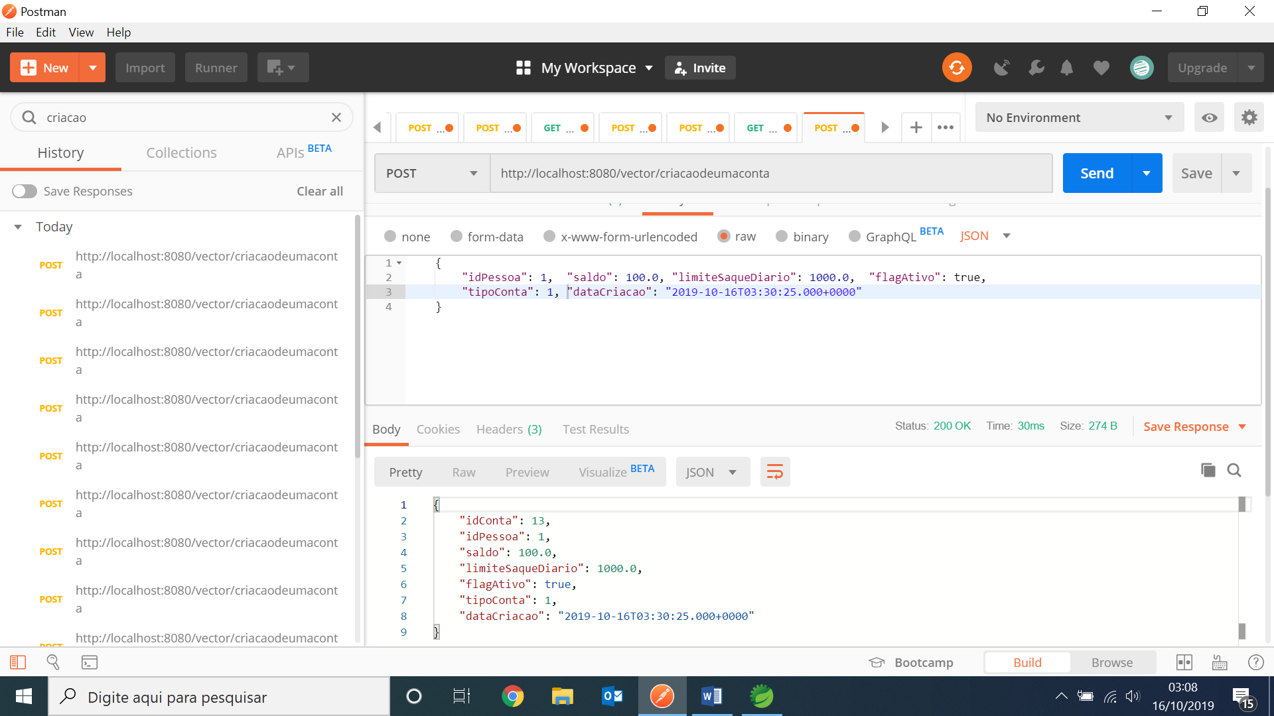

Selecione opção post

URL: <http://localhost:8080/vector/criacaodeumaconta>

Json:

{

"idPessoa": 1, "saldo": 100.0, "limiteSaqueDiario": 1000.0, "flagAtivo": true,

"tipoConta": 1, "dataCriacao": "2019-10-16T03:30:25.000+0000"

}

Realizar uma operação de deposito em uma conta

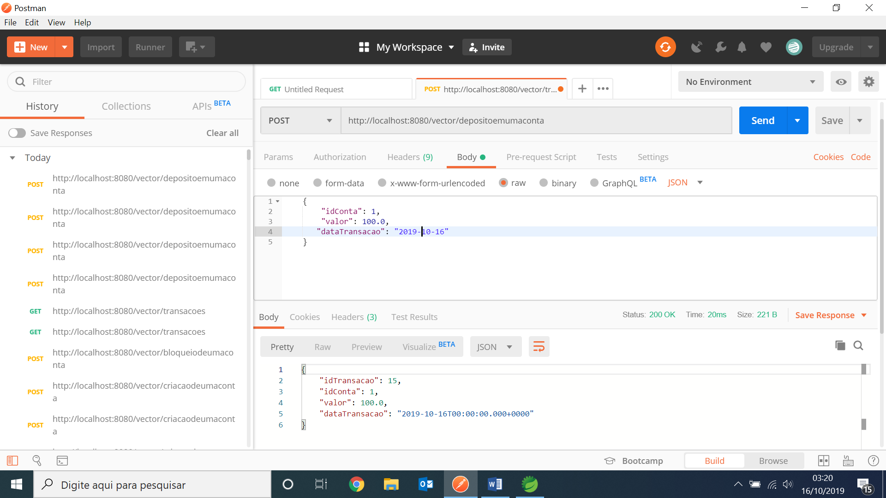

Selecione opção post

URL: http://localhost:8080/vector/depositoemumaconta

Json:

{

"idConta": 1,

"valor": -100.0,

"dataTransacao": "2019-10-16T03:35:28.000+0000"

}

Consulta de saldo em uma determinada conta

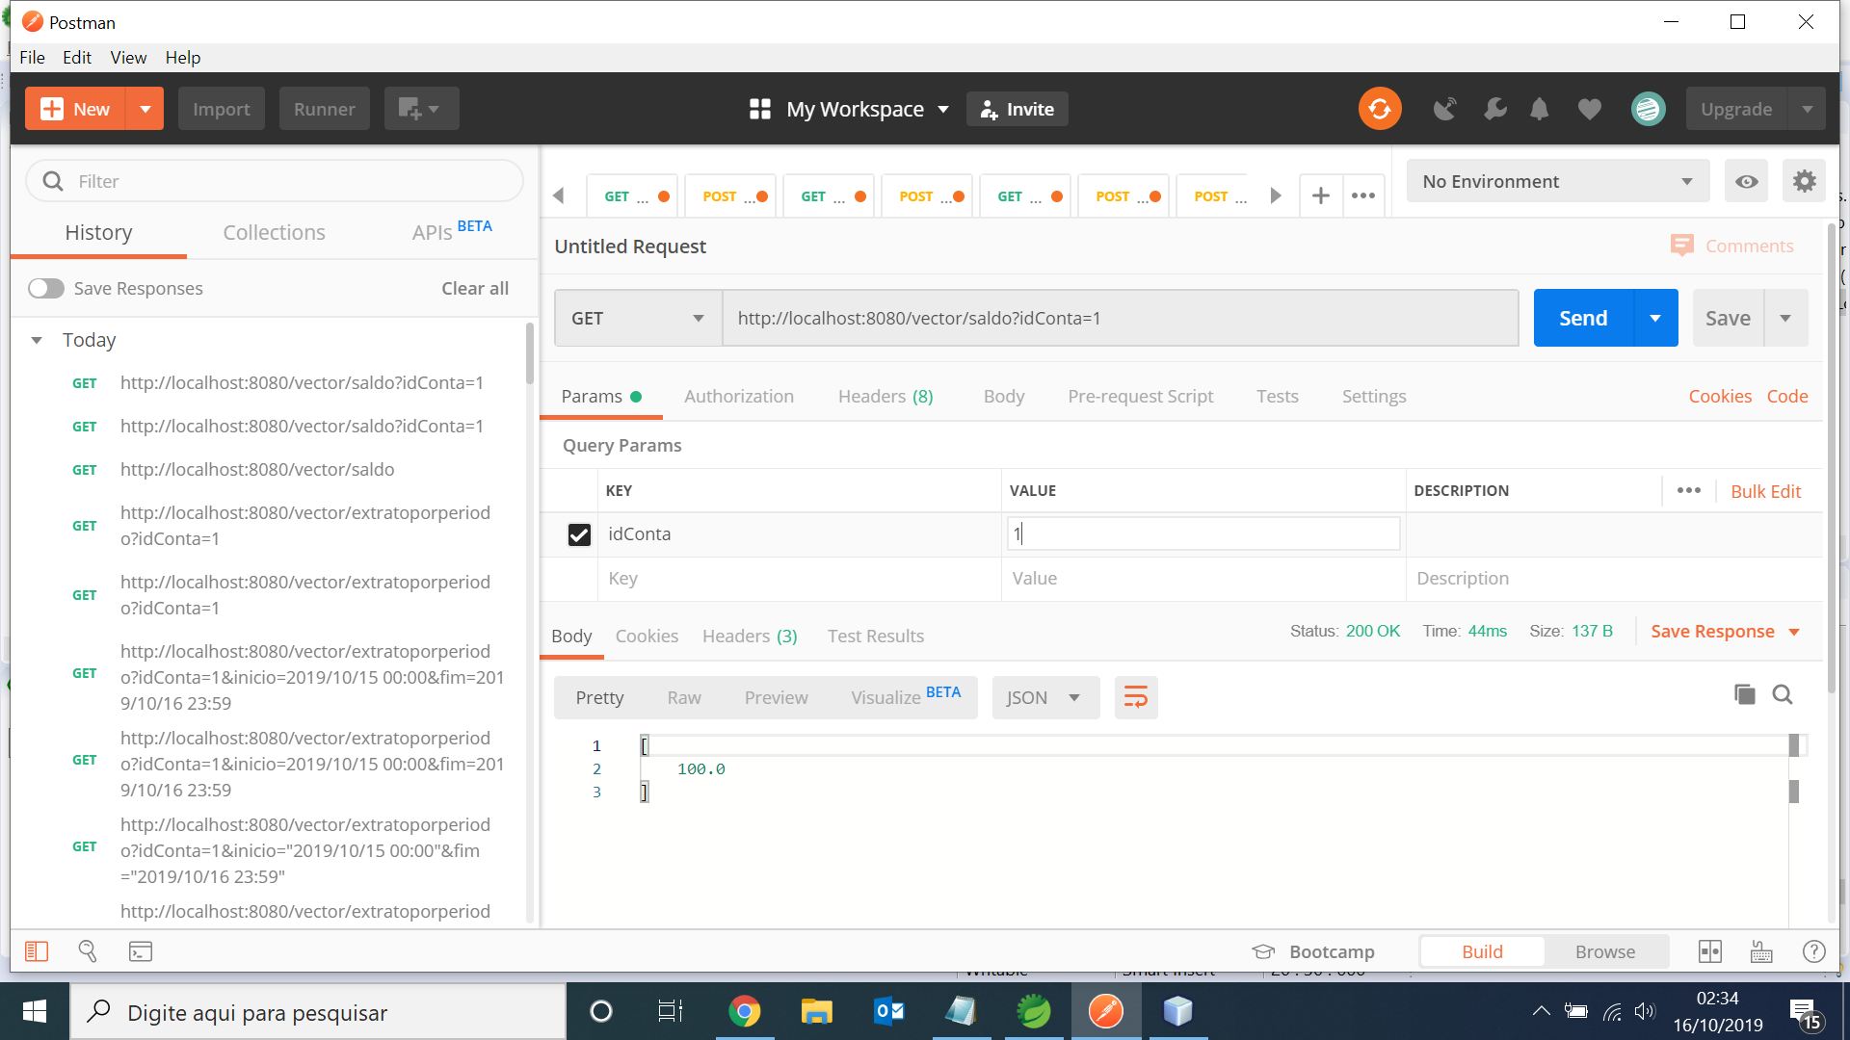

Selecione opção GET

URL: http://localhost:8080/vector/saldo

Obs.:

Em Params deve ser preenchido KEY idConta e em VALUE 1

Saque em uma conta

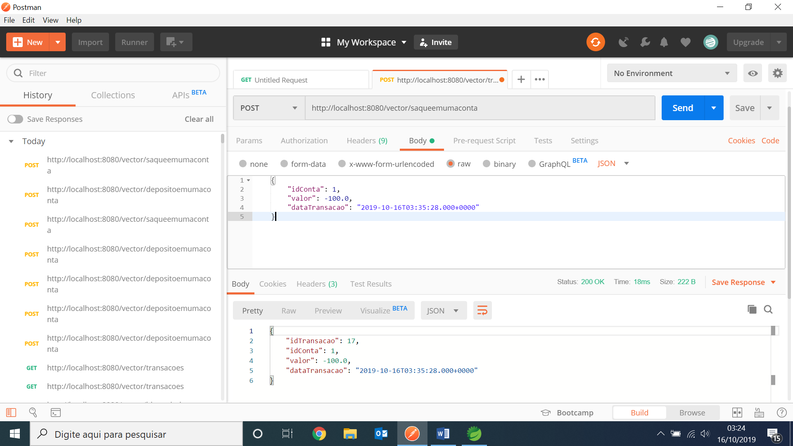

Selecione opção post

URL: <http://localhost:8080/vector/saqueemumaconta>

Json:

{

"idConta": 1,

"valor": -100.0,

"dataTransacao": "2019-10-16T03:35:28.000+0000"

}

Bloqueio em uma conta

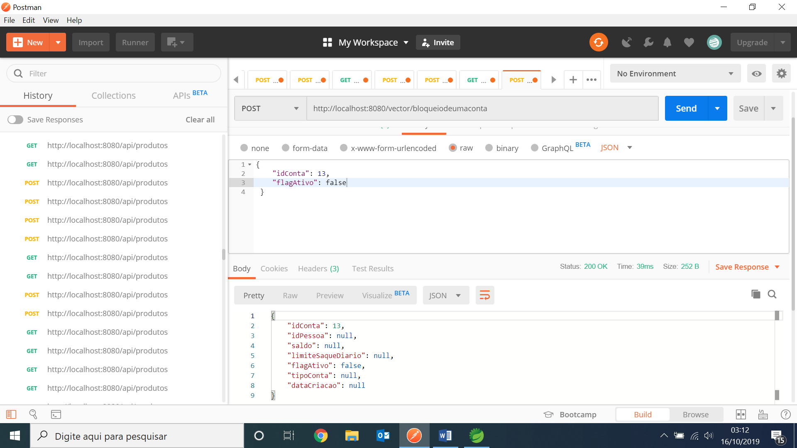

Selecione opção post

URL: http://localhost:8080/vector/bloqueiodeumaconta

Json:

{

"idConta": 13,

"flagAtivo": false

}

Extrato de transação de uma conta

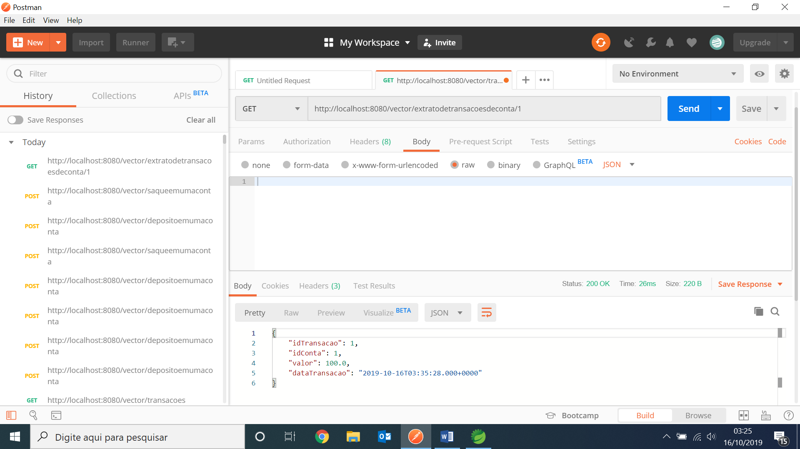

Selecione opção GET

URL: http://localhost:8080/vector/extratodetransacoesdeconta/1

Obs. O numero 1 na URI acima representa o numero da conta.

Extrato por periodo

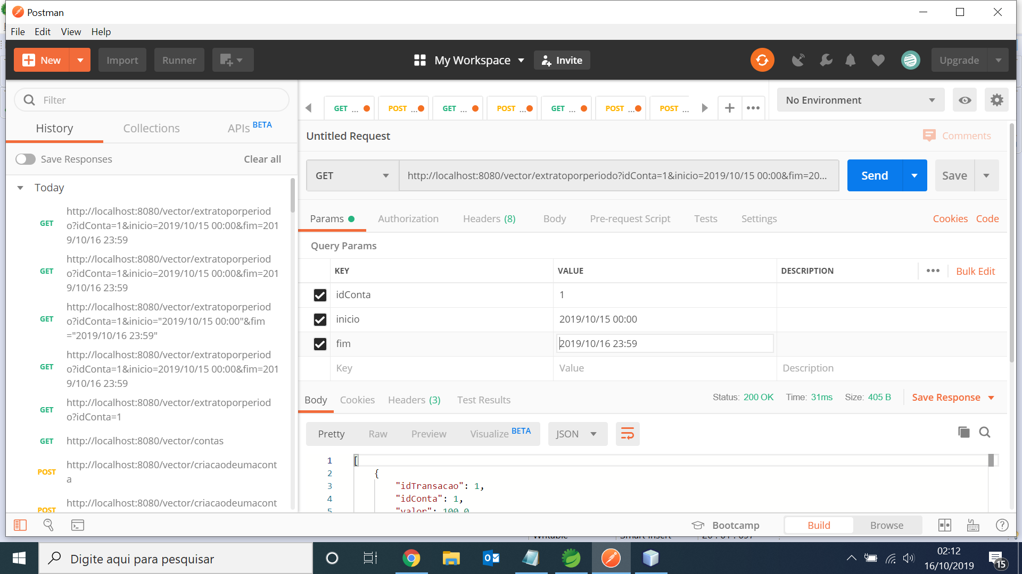

Selecione opção GET

URL: http://localhost:8080/vector/extratoporperiodo

Obs.:

Em Params deve ser preenchido KEY idConta e em VALUE 1

Em Params deve ser preenchido KEY inicio e em VALUE 2019/10/15 00:00

Em Params deve ser preenchido KEY fim e em VALUE 2019/10/15 23:59